**Информатика I-variant.**

1. Paintda berilgan chizmani tasvirlang.



2. Quyidagi sxema chiqishida 1 hosil bo’lishi uchun kirishda qanday qiymatlar bo’lishi kerak?

YOKI

EMAS

VA

EMAS

VA

1

3.Amalni bajaring.

3DF916+D7C16 =?8

4. Excel dasturida A1 katakchaga 5 ni kiritganda “a’lo”, 4 ni kiritganda “yaxshi”, 3 ni kiritganda “qoniqarli”, 2 ni kiritganda “qoniqarsiz” va boshqa sonlarni kiritganda bo’sh katak hosil bo’ladigan funksiyani B2 katakchada tuzing.

5. Mantiqiy ifodani VA amalisiz shunday yozingki, uning qiymati o’zgarmasin.

x∧⎤(y∨z)

**Информатика 2-variant.**

1. Paintda berilgan chizmani tasvirlang.



2. Quyidagi sxema chiqishida 0 hosil bo’lishi uchun kirishda qanday qiymatlar bo’lishi kerak?

YOKI

EMAS

YOKI

VA

3. Amalni bajaring.

4AD16+FEA916=?10

4. Excel dasturida A1 katakchaga 1 ni kiritganda “poytaxt”, 2 ni kiritganda “viloyat”, 3 ni kiritganda “shahar”, va boshqa sonlarni kiritganda bo’sh katak hosil bo’ladigan funksiyani F2 katakchada tuzing.

5. Mantiqiy ifodani VA amalisiz shunday yozingki, uning qiymati o’zgarmasin

⎤(x∨y)∧z

**ДЛЯ ОБЩЕОБРАЗОВАТЕЛЬНЫХ ШКОЛ**

**Задания для практической работы 1 вариант**

**1 задание.** В программе Word начертить следующую логическую схему и решить её (вместо знаков «?» вставить нужные значения):

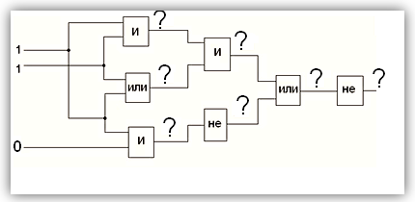

**2 задание.** Создать следующую таблицу в программе Word.

|  |  |  |  |  |
| --- | --- | --- | --- | --- |
|  | | | |  |
| ~~A~~ | B | *Компьютер* |  |  |
| **C** | D | 🕾 |
| O2 | a2 |
|  | | |  |  |

**3 задание.** В программе Paint создать следующий рисунок (фрагмент узора):



**4 задание.** Вычислите функции ,, при значениях *x-*4;0;…;36 и постройте графики значений функций y1 и y2.



**5 задание.** В программе Excel введите трехзначные числа в ячейки С1:D6 и в ячейке B2 определите произведение первой и второй цифр наименьшего из чисел.